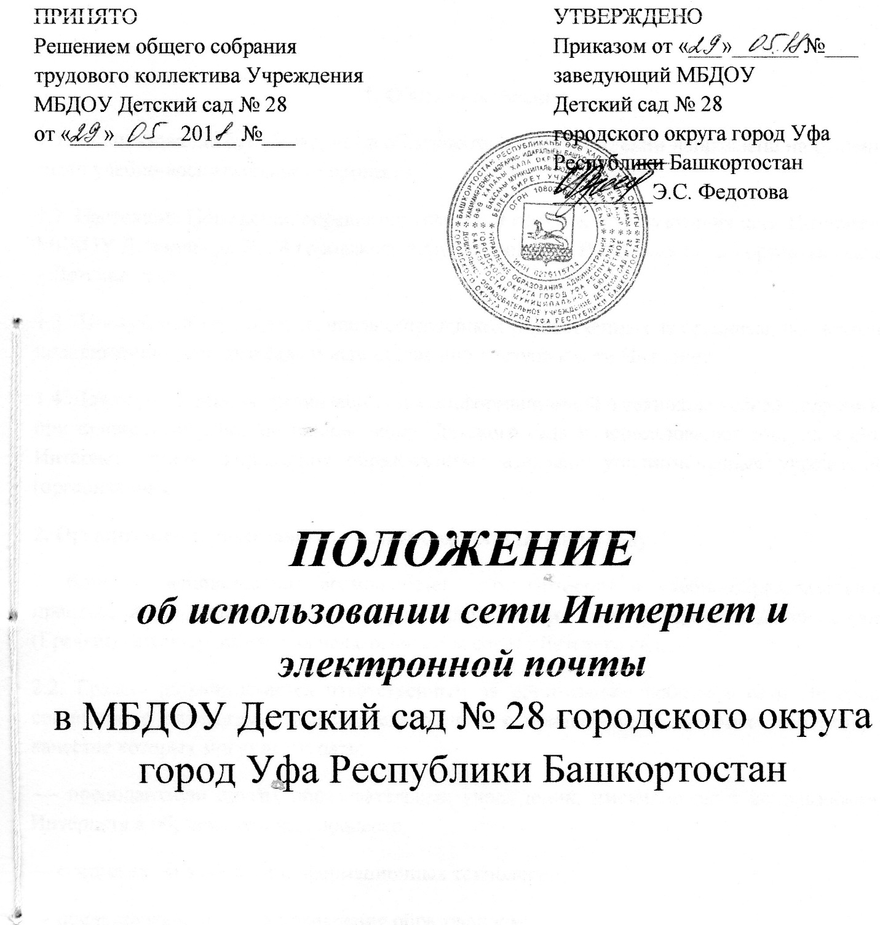

1. Общие положения
1.1. Использование сети Интернет в образовательном учреждении направлено на решение задач учебно-воспитательного процесса.
1.2. Настоящие Положение определяет условия и порядок использования сети Интернет в МБДОУ Детский сад № 28 городского округа город Уфа Республики Башкортостан (далее – Детский сад).
1.3. Заведующий назначает из числа сотрудников ответственных за организацию работ по подключению Детского сада и использованию доступа к сети Интернет.
1.4. Для осуществления организационной, информационной и технологической поддержки при проведении работ по подключению Детского сада и использовании доступа к сети Интернет органы Управления образованием назначают уполномоченные учреждения (организации).
2. Организация использования сети Интернет в Детском саду
2.1.Вопросы использования возможностей сети Интернет в учебно-образовательном процессе и, по необходимости, график использования сети Интернет в Детском саду (График) рассматриваются на педагогическом совете Детского сада.
2.2. График разрабатывается ответственным за организацию работы в сети Интернет совместно с педагогами самостоятельно либо с привлечением внешних экспертов, в качестве которых могут выступать:
— преподаватели других образовательных учреждений, имеющие опыт использования Интернета в образовательном процессе;
— специалисты в области информационных технологий;
— представители органов управления образованием;
— родители (законные представители) воспитанников.
2.3. При разработке Графика следует руководствоваться:
— законодательством Российской Федерации;
— опытом целесообразной и эффективной организации учебного процесса с использованием информационных технологий и возможностей Интернета;
— интересами воспитанников;
— целями образовательного процесса.
2.4. Утверждение и ввод в действие Графика на учебный год производится в соответствии с порядком принятия локальных нормативных актов в Детском саду.
2.5. Заведующий отвечает за обеспечение эффективного и безопасного доступа к сети Интернет в Детском саду, а также за выполнение настоящих правил. Для обеспечения доступа участников образовательного процесса к сети Интернет в соответствии с Графиком заведующий назначает своим приказом ответственного за обеспечение доступа к ресурсам сети Интернет и контроль безопасности работы в сети, определяет оборудованные помещения для организации доступа (“точки доступа”).
2.6. Педагогический совет Детского сада:
— принимает решение о разрешении/блокировании доступа к определенным ресурсам и (или) категориям ресурсов сети Интернет для различных категорий пользователей с учетом рекомендаций органов управления образованием;
— определяет характер и объем информации, публикуемой на интернет - ресурсах Детского сада (далее – официальный сайт ДОУ); ч 3 — дает заведующему детским садом рекомендации о назначении и освобождении от исполнения своих функций лиц, ответственных за обеспечение доступа к ресурсам сети Интернет и контроль безопасности работы в Сети.
2.7. У воспитанников Детского сада доступ к сети Интернет отсутствует.
2.8. При проведении занятий в рамках учебного плана обязанности ответственного за обеспечение доступа к ресурсам сети Интернет и контроль безопасности работы в сети исполняет педагог, ведущий занятие.
2.9. Осуществление доступа к сети Интернет педагогами и руководящими работниками возможно без присутствия ответственного за обеспечение доступа к ресурсам сети Интернет и контроль безопасности работы в сети.
2.10. При использовании сети Интернет в Детском саду педагогам и руководящим работникам предоставляется доступ только к тем ресурсам, содержание которых не противоречит законодательству Российской Федерации, и которые имеют прямое отношение к образовательному процессу.
2.11. Пользователи сети Интернет в Детском саду должны учитывать, что технические средства и программное обеспечение не могут обеспечить полную фильтрацию ресурсов сети Интернет вследствие частого обновления ресурсов. В связи с этим существует вероятность обнаружения ресурсов, не имеющих отношения к образовательному процессу и содержание которых противоречит законодательству Российской Федерации. Участникам использования сети Интернет в Детском саду следует осознавать, что Детский сад не несет ответственности за случайный доступ к подобной информации, размещенной не на официальном сайте ДОУ. 2.12. Принципы размещения информации на официальном сайте ДОУ призваны обеспечивать:
— соблюдение действующего законодательства Российской Федерации, интересов и прав граждан;
— защиту персональных данных воспитанников и всех сотрудников;
— достоверность и корректность информации.
2.13. Персональные данные воспитанников (включая фамилию и имя, год обучения, возраст, фотографию, данные о месте жительства, телефонах и пр., иные сведения личного характера) могут размещаться на официальном сайте ДОУ только с письменного согласия родителей (законных представителей) воспитанников. Персональные данные сотрудников Детского сада размещаются на официальном сайте ДОУ только с письменного согласия лица, чьи персональные данные размещаются.
2.14. В информационных сообщениях о мероприятиях, размещенных на официальном сайте ДОУ без уведомления и получения согласия упомянутых лиц или их законных представителей, могут быть указаны лишь фамилия и имя воспитанника, либо фамилия, имя и отчество педагога, сотрудника или родителя (законного представителя).
2.15. При получении согласия на размещение персональных данных представитель Детского сада обязан разъяснить возможные риски и последствия их опубликования. Детский сад не несет ответственности за такие последствия, если предварительно было получено письменное согласие лица (его законного представителя) на опубликование персональных данных.
2.16. При проведении занятий в рамках учебного плана обязанности администратора "точки доступа” с разрешения ответственного за обеспечение доступа к ресурсам сети 4 Интернет и контроль безопасности работы в сети может исполнять педагог, проводящий занятие.
3. Использование сети Интернет в Детском саду
3.1. Использование сети Интернет в Детском саду осуществляется, как правило, в целях образовательного процесса.
3.2. По разрешению лица, ответственного за организацию в Детском саду работы сети Интернет, или администратора сайта сотрудники вправе:
— размещать собственную информацию в сети Интернет на официальном сайте ДОУ;
- записывать полученную информацию на личные носители информации (CD – диски, флеш-накопители), предварительно проверив электронный носитель на наличие вирусов;
— иметь учетную запись электронной почты на официальном сайте ДОУ.
3.3. Участники образовательного процесса обязаны:
-Сохранять оборудование в целости и сохранности.
-Предпринимать только разрешенные в явной форме действия с данными.
-Принимать меры по ответственному хранению средств ИКТ, полученных для индивидуального или группового использования, не оставлять их без присмотра, не допускать порчи оборудования.
-Принимать разумные меры по предотвращению запрещенных действий в сети Интернет со стороны других участников образовательного процесса.
3.4. Участникам образовательного процесса запрещается:
- использовать предоставленный Детским садом доступ к Сервисам в личных целях;
- использовать специализированные аппаратные и программные средства, позволяющие работникам Детского сада получить несанкционированный доступ к Сервисам;
- публиковать, загружать и распространять материалы содержащие:
•конфиденциальную информацию, а также информацию, составляющую коммерческую тайну, персональные данные, за исключением случаев, когда это входит в служебные обязанности и способ передачи является безопасным; •информацию, полностью или частично, защищенную авторскими или другим правами, без разрешения владельца; •вредоносное ПО, предназначенное для нарушения, уничтожения либо ограничения функциональности любых аппаратных и программных средств, для осуществления несанкционированного доступа, а также серийные номера к коммерческому ПО и ПО для их генерации, пароли и прочие средства для получения несанкционированного доступа к платным Интернет-ресурсам, а также ссылки на вышеуказанную информацию;
•угрожающую, клеветническую, непристойную информацию, а также информацию, оскорбляющую честь и достоинство других лиц, материалы, по собственной инициативе осуществлять рассылку (в том числе и массовую) электронных сообщений, если рассылка не связана с выполнением служебных обязанностей;
- использовать адрес электронной почты для оформления подписки на периодическую рассылку материалов из сети Интернет, не связанных с исполнением служебных обязанностей;
- публиковать свой электронный адрес, либо электронный адрес других работников Детского сада на общедоступных Интернет-ресурсах (форумы, конференции и т.п.);
- предоставлять работникам Детского сада и третьим лицам доступ к своему электронному почтовому ящику;
- использовать в качестве паролей для доступа к ресурсам Сервисов паролей, аналогичных паролям, используемым для доступа к ресурсам Детского сада.
- отключать установленное на АРМ антивирусное программное обеспечение.
-·обращаться к ресурсам, содержание и тематика которых не допустимы для несовершеннолетних и/или нарушают законодательство Российской Федерации (эротика, порнография, пропаганда насилия, терроризма, политического или религиозного экстремизма, национальной, расовой и т.п. розни, иные ресурсы схожей направленности);
- осуществлять загрузки мультимедийных файлов и программ на компьютер Детского сада без разрешения администратора "точки доступа”;
- распространять оскорбительную, не соответствующую действительности, порочащую других лиц информацию, угрозы;
- намеренно негативно влиять на работу информационных систем;
- менять чужие данные, кроме специальных, явно оговоренных случаев;
- менять коды исполняемых программ, кроме специальных случаев: программ, созданных самим участником образовательного процесса (для которых изменение кода также может быть ограничено специальными условиями), программ, изменяемых в рамках учебного процесса и т. д.;
-использовать Интернет в целях, не связанных с образовательным процессом.
3.5. При случайном обнаружении ресурса, содержание которого несовместимо с целями образовательного процесса, участник образовательного процесса обязан незамедлительно сообщить об этом администратору "точки доступа”. Администратор "точки доступа” обязан зафиксировать интернет-адрес (URL) ресурса и время его обнаружения.
Ответственный обязан:
— принять информацию от педагога;
— направить информацию об «опасном» ресурсе оператору технических средств и программного обеспечения технического ограничения доступа к информации (в течение суток);
— в случае явного нарушения обнаруженным ресурсом законодательства Российской Федерации – сообщить о нем по специальной «горячей линии» для принятия мер в соответствии с законодательством Российской Федерации (в течение суток).
Передаваемая информация должна содержать:
— интернет-адрес (URL) ресурса;
— сообщение о тематике ресурса, предположения о нарушении ресурсом законодательства Российской Федерации либо его несовместимости с задачами образовательного процесса;
— дату и время обнаружения;
— информацию об установленных в Детском саду технических средствах технического ограничения доступа к информации.
4. Права получения информации, доступа к информации 4.1.Доступ к информации устанавливается в соответствии со следующими общими принципами: Персональные данные воспитанников доступны воспитателю, администрации, и по специальным регламентам, частично:
-родителям (законным представителям) воспитанника;
-структурам здравоохранения вне Детского сада. Персональные данные работника Детского сада доступны самому работнику и другим лицам в соответствии с Положением о защите персональных данных и действующим законодательством.
Информация об образовательном процессе (планы, результаты) доступна педагогам и администрации Детского сада, органам управления образованием, по специальному регламенту (частично) – родителям (законным представителям) воспитанников.
Информация о ходе образовательного процесса отдельного воспитанника доступна его родителям (законным представителям), доступ к этой информации может осуществляться через Интернет. Родители (законные представители) могут также получать различным способом организованные данные на внешних носителях (в форме распечатки, компакт-диска, фотографии и др.) в рамках получения дополнительных платных информационных услуг. Данные о деятельности Детского сада доступны широкой общественности через официальный сайт ДОУ, где, в частности, размещаются: устав ДОУ, образовательная программа, ежегодный публичный доклад и т. д. Информация о распределении ресурсов доступна работникам Детского сада, органам управления образованием и по специальным регламентам: родителям (законным представителям) воспитанников.
5. Ответственность
5.1. Работники, нарушившие требования настоящего Положения, несут ответственность в соответствии с действующим законодательством и локальными нормативными актами Детского сада.
6. Заключительные положения
6.1. Анализ актуальности данного Положения должен проводиться администрацией детского сада не реже одного раза в год, а также в каждом случае внедрения новых сервисов в дополнение к уже имеющимся сервисам. В случае если в ходе такого анализа была установлена необходимость внесения изменений в Положение, новая редакция Положения должна быть утверждена приказом заведующего. 6.2. Контроль над соблюдением требований данного Положения проводится заведующим

